様式８

**施設の整備計画**

下記を踏まえて記載してください。また、右図に具体的な施設配置を図示してください。

（１）施設配置計画

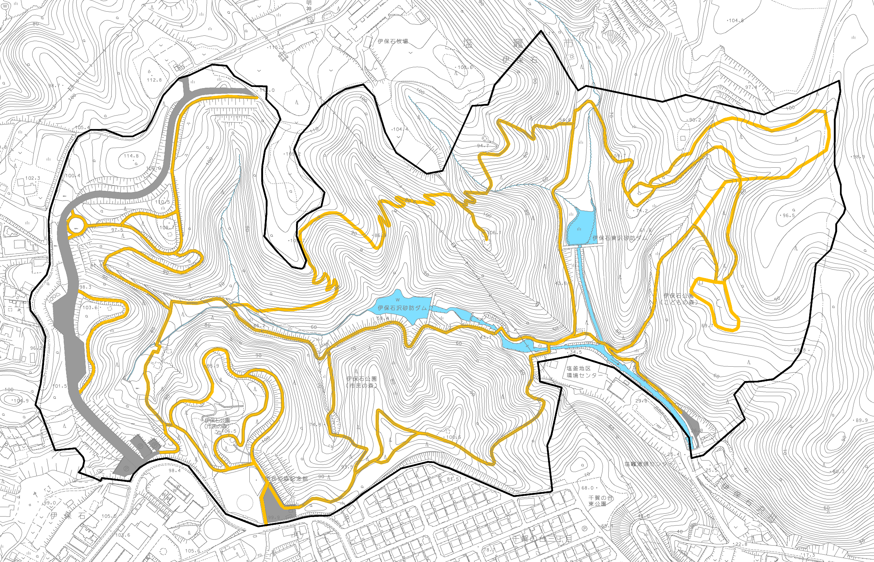①提案施設と市による整備施設の配置計画

②整備イメージの分かる資料（イメージパースなど）

（２）外観・安全性

①施設のデザイン、配色、仕様等

（３）安全性

①利用者の安全基準の考え方

・施設の安全基準

・ユニバーサルデザイン　など

※必須事項

提案施設の他、市が整備する駐車場の形状案、トイレの改装案、管理棟の位置や面積等